**Szorty męskie na siłownię**

**Zdecydowałeś, że zaczniesz ćwiczyć na siłowni? To świetny pomysł! Sprawdź, jakie szorty najlepiej wybrać.**

**Szorty męskie – o czym pamiętać przy wyborze**

Kupując **szorty męskie**, zastanów się do czego będziesz ich używał. Jeżeli jest to ubranie na siłownię, albo do pracy zdalnej w domu przyda Ci się wygodne ubranie z dobrego materiału, które nie będzie ograniczać Twoich ruchów.

**Szorty męskie na siłownię**

Jeśli chodzi o [szorty męskie](https://eyeforfashion.pl/szorty-meskie) na siłownię, warto wybrać takie z bawełny. To oddychający materiał, dzięki któremu Twoje ciało będzie mogło swobodnie funkcjonować. Jest to ważne przy intensywnych ćwiczeniach, przy których mocno się poci. Dobrym wyborem są również szorty z technicznego materiału, które są dużo bardziej wytrzymałe i szybko schną. Jest to istotne, jeśli na siłowni spędzasz kilka godzin i jesteś jej stałym bywalcem. Nie zapomnij również o dopasowaniu prawidłowego rozmiaru. Jeśli Twoje szorty będą za ciasne, nie będziesz mógł w nich swobodnie ćwiczyć, ponieważ będą ograniczać Twoje ruchy, z kolei zbyt luźne nie będą wygodne i mogą przeszkadzać w czasie ćwiczeń.

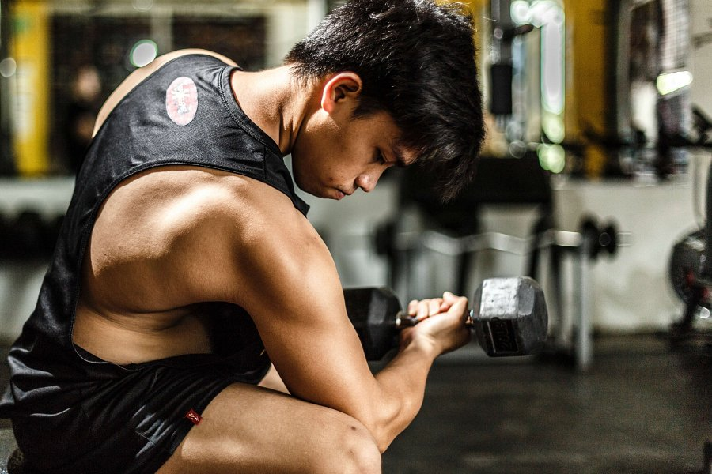

**To nie koniec! Dobierz również resztę stroju.**

*Szorty męskie* to ważna część stroju, jednak warto również zaplanować resztę. Dobierz do tego wygodną koszulkę z technicznego materiału. Nie zapomnij również o butach. W tym wypadku dobrze jest je dopasować do rodzaju sportu, który będziesz uprawiać. Jeśli planujesz cardio na bieżni, dobierz dobrze wyprofilowane podeszwy, przeznaczone do biegania. Z kolei przy ćwiczeniach siłowych lepiej się sprawdzą płaskie podeszwy.